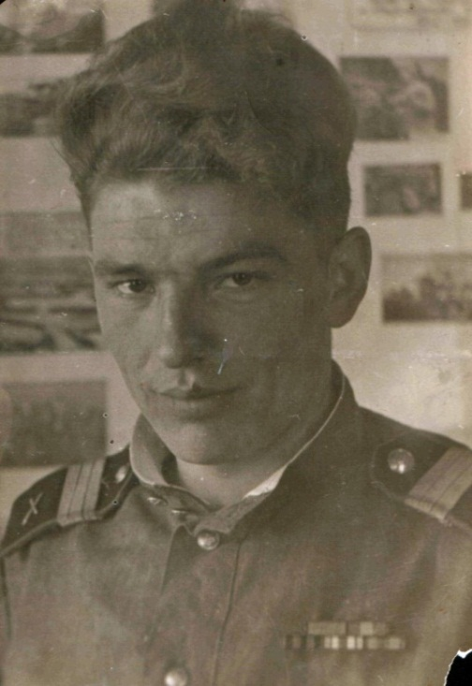

Ясиновский Федор Анкифович родился 22.04.1926 году в ст. Атаманской Павловского района Краснодарского края.

Ясиновский Федор Анкифович на фронт попал в день своего рождения 22 апреля 1943 года. Служил в артиллерийских войсках, а именно в 1681 аэродромном полку ПВО. Мой свекор любил говорить о войсках, в которых служил «Артиллерия - Бог войны» Воевать Федору Анкифовичу пришлось на всех Украинских фронтах. Освобождал Украину, Молдавию, Бессарабию, Румынию, Югославию, Болгарию, Венгрию, Чехословакию. Из Чехословакии снова пришлось вернуться в Венгрию, в окружённый Будапешт. С боями вышли в Австрию, где и встретили победу.
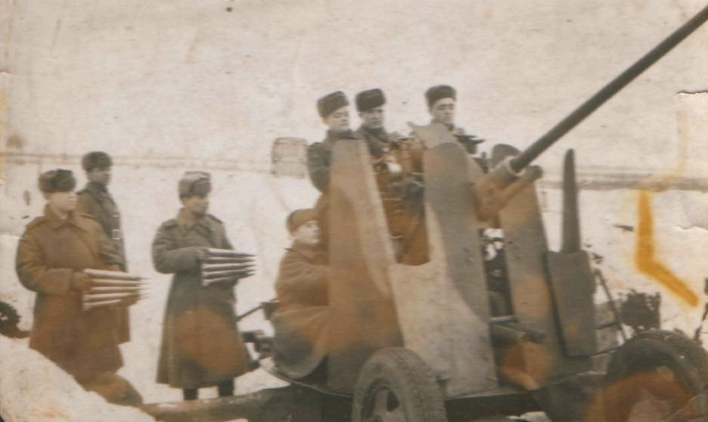

Это фото сделано в Будапеште. Ясеновский Ф.А. здесь наводчик (сидит у пушки).
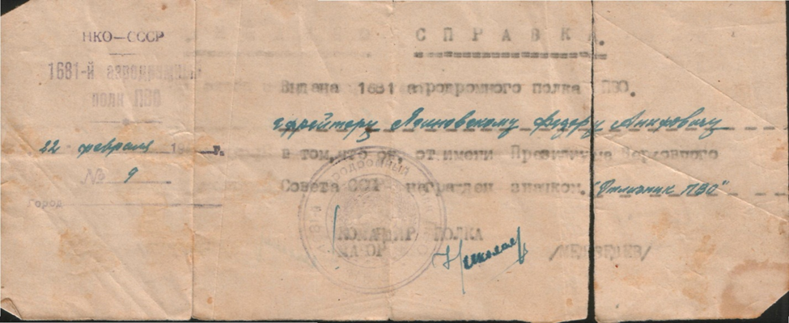

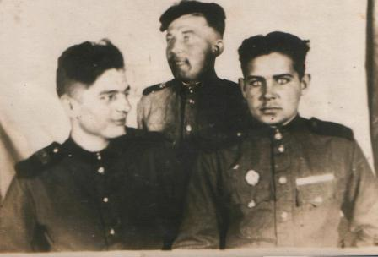
Одна из первых наград Ясиновского Ф.А.

Федор Анкифович (слева) с друзьями.
9 мая 1945 года война для Ясиновского Ф.А. не закончилась. Его часть была переведена на Дальний Восток.
8 августа 1945 г. СССР объявил войну Японии. По распоряжению Верховного Главнокомандования ещё в августе 1945 года началась подготовка к боевой операции по высадке морского десанта в порту Далянь (Дальний) и освобождению Люйшуня (Порт-Артура) совместно с частями 6-й гвардейской танковой армии от японских оккупантов на Ляодунском полуострове Северного Китая. К операции готовился и 1681 аэродромный полк ПВО, в котором служил Ясиновский Ф.А.
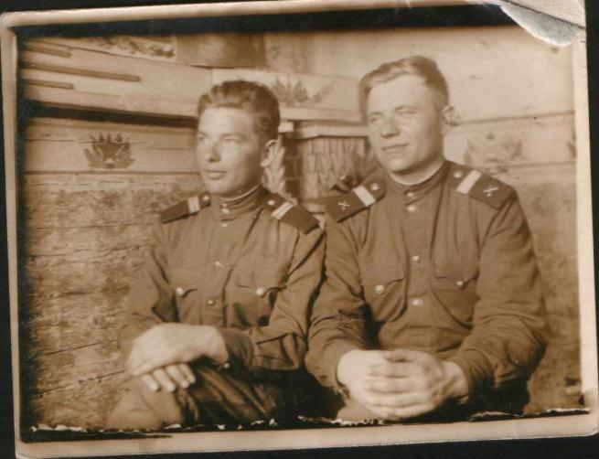

Ясиновский Ф.А.(слева) с другом
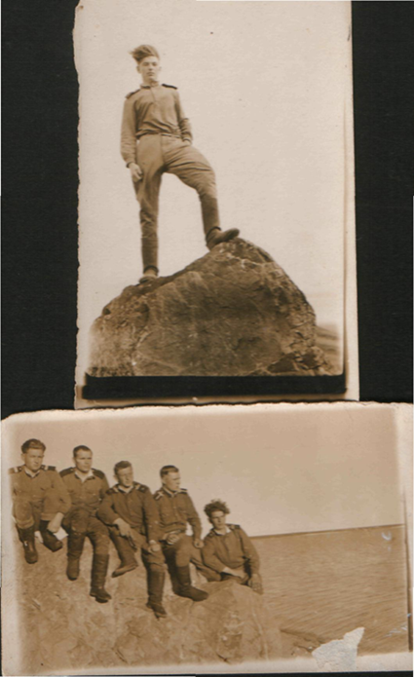

Япония сентябрь 1945 года
После разгрома Японии часть Ф.А. Ясиновского была переведена на Чукотку, где он и служил до 1950 года.
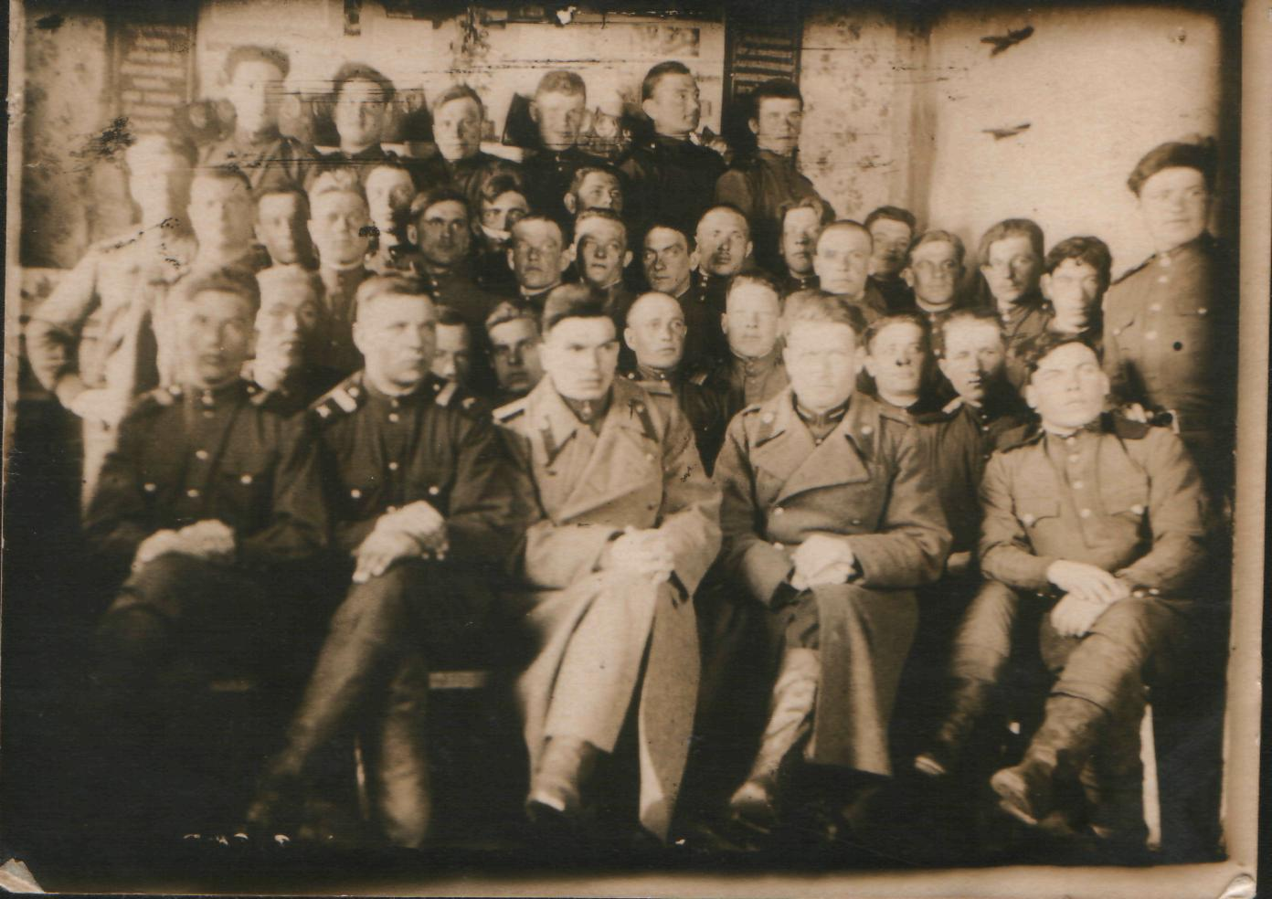

Чукотка 1949 год. Ясиновский Ф.А. в нижнем ряду первый слева.
В 1946 году на теплоходе «Валерий Чкалов», по словам Ф.А. Ясиновского, они отправились на Чукотку.
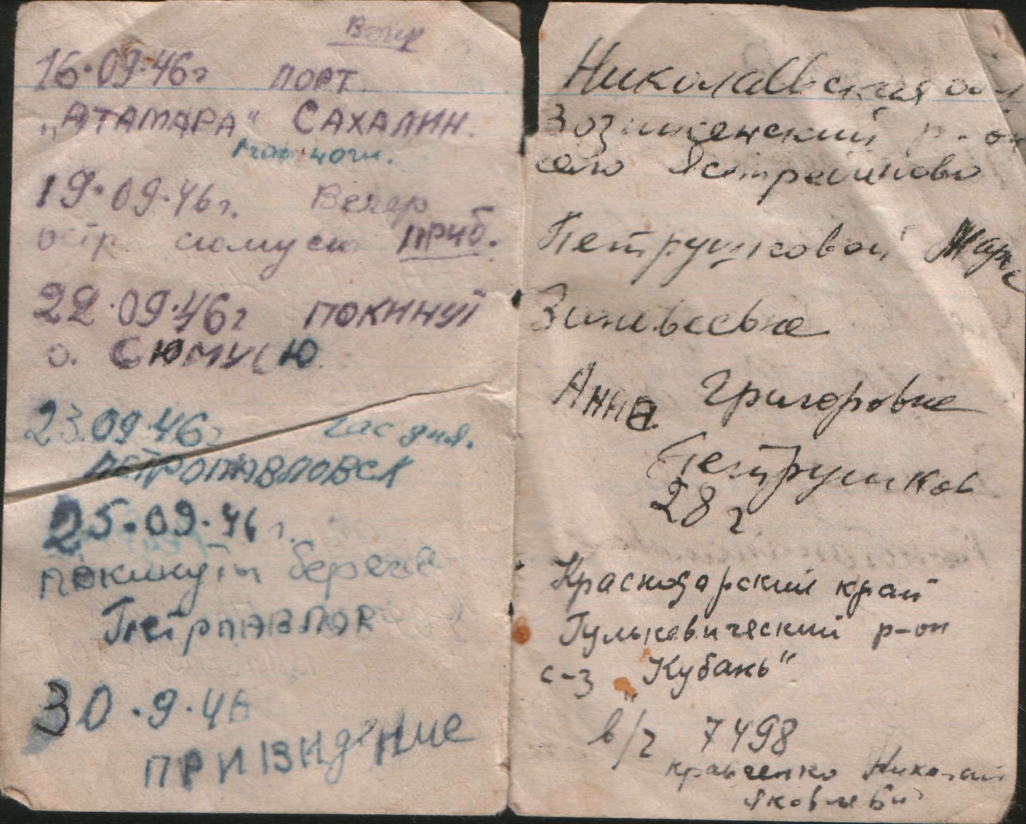
В сентябре разгрузились в бухте Эмма (залив Провидения).

Записная книжка Ясиновского Ф.А.
Началась солдатская служба в неимоверных климатических условиях. В 1947–1950 годах личный состав армии проживал в палатках. Лес для казарм и прочий строительный материал стали завозить пароходами только в 1948 году. На разгрузку бросали личный состав.
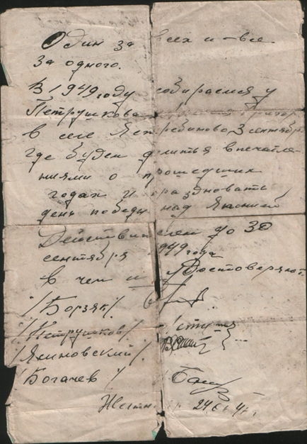
Дружба на фронте и в армии была для Ясиновского Ф.А. превыше всего. Но были у него друзья, которые один за всех и всего за одного. Ниже, письмо где они назначали встречу 3 сентября 1949 года у одного из друзей

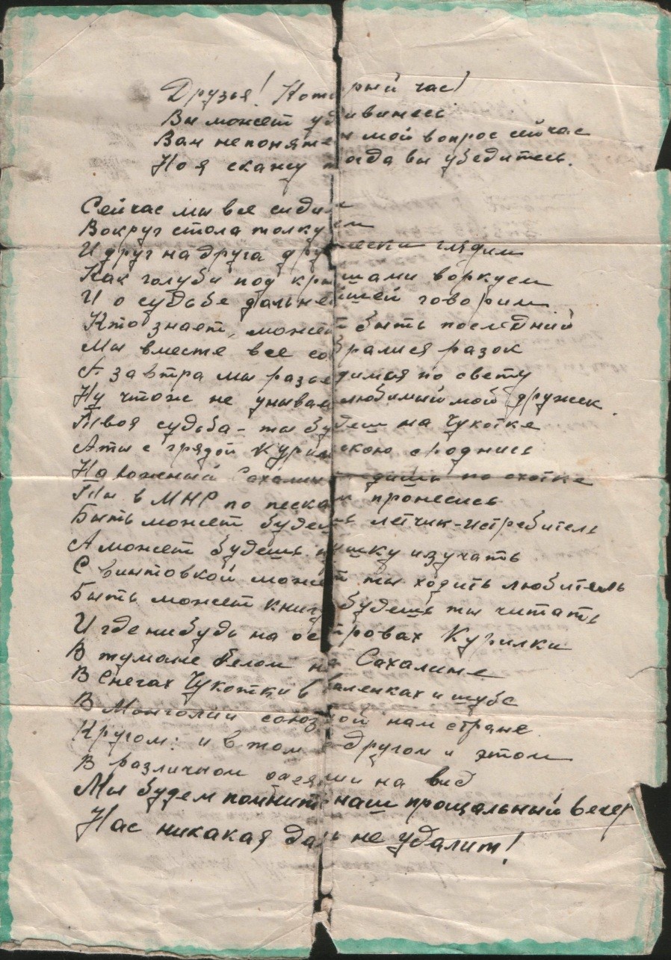

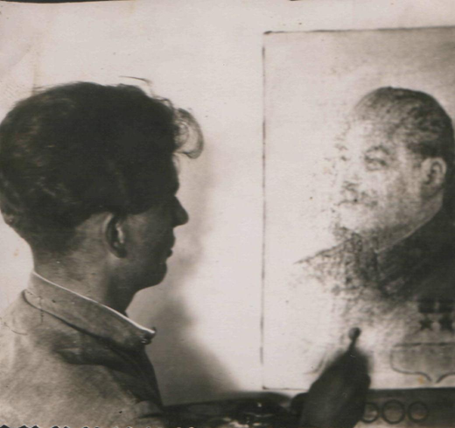
Стихи, написанные одним из друзей Федора Анкифовича.

Сам Ясиновский Ф.А. очень талантливо рисовал. Вот он рисует портрет вождя - Сталина И.В.

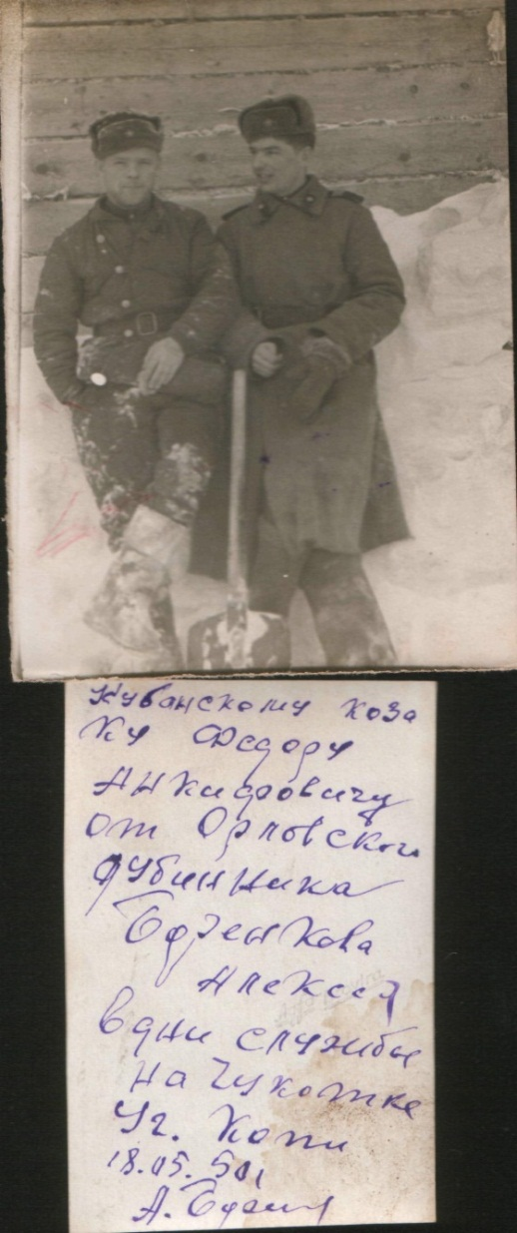

Фото подписанное Кубанскому казаку Федору Анкифовичу от Орловского дубинника (так называли жителей Орловской губернии)
В 50 году вернулся Ясиновский Федор Анкифович домой с орденом Отечественной войны II степени и медалями «За взятие Будапешта», «За взятие Вены», «За победу над Германией», «За победу над Японией»
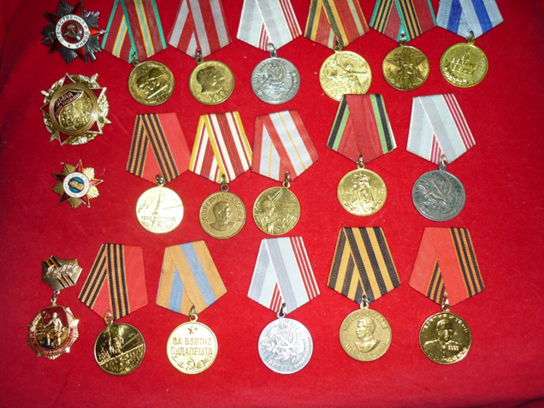

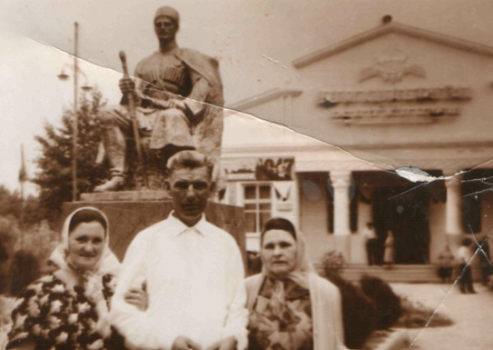

В мирное время Федор Анкифович с женой (слева) и женой брата справа
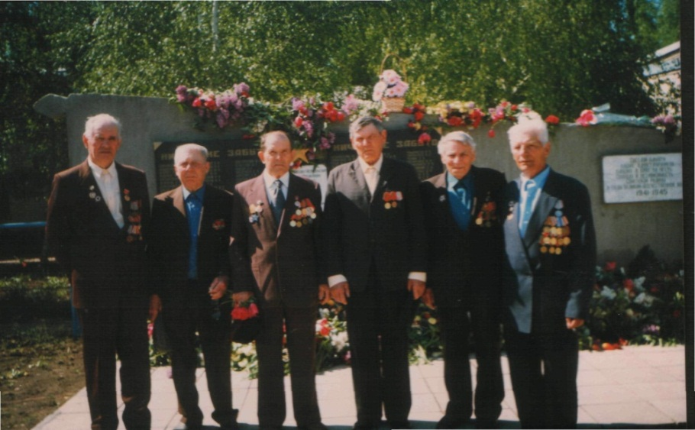
По возвращении домой свекор пошел трудиться в колхоз имени Жлобы, где проработал бухгалтером более 45 лет, имеет награду «Ветеран труда» Построил дом, вырастил сына и двух дочерей, которые подарили ему 6 внуков, а те в свою очередь - 8 правнуков.

9 мая с друзьями однополчанами(крайний справа)
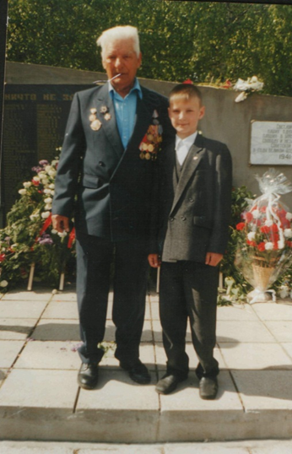

С младшим внуком Сережей
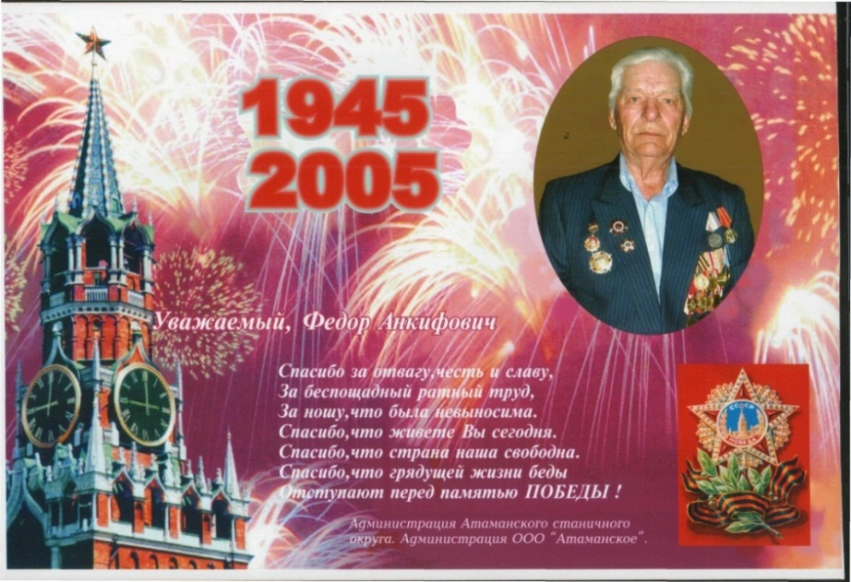

60 лет Победы
О том, как отец воевал, рассказывается в сборнике повестей и рассказов Л.В. Белодедовой «Полёт над степью».

К сожаленью, когда эта книга вышла Ясиновского Федора Анкифовича не стало. Это случилось 14.03.2008 года. В моей памяти он остался неунывающим, веселым и жизнерадостным человеком, который любил жить.
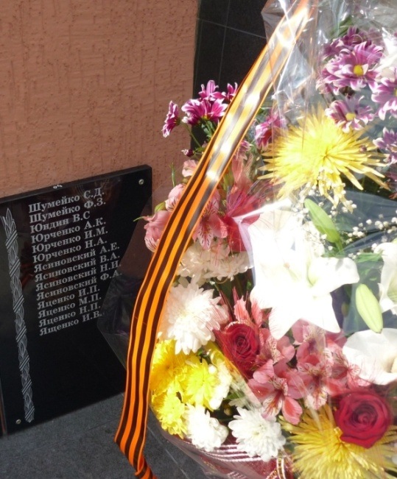
И как всегда 9 мая 2015 года вся наша семья вместе с другими одностаничниками придет к памятнику неизвестного солдата, чтобы почтить память всех тех благодаря которым мы сейчас живем, учимся, работаем.

